Andelsboligforeningen Ørnsøparken 1

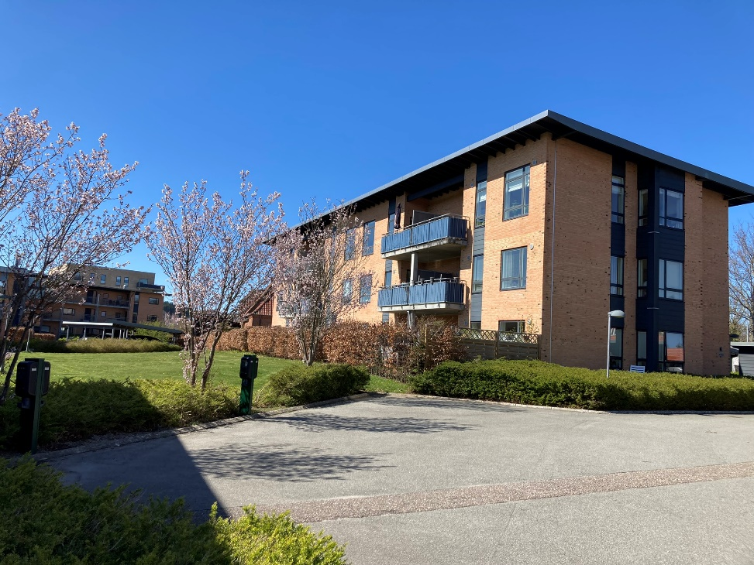

Kære nye beboer(e)
Med denne lille folder, ønsker vi dig/jer velkommen til Andelsboligforening Ørnsøparken 1.

Andelsboligforening Ørnsøparken 1’s vedtægter:
- Indeholder bestemmelser om foreningens formål og virke
- Generalforsamling holdes typisk i april i Fælleshuset
Vedtægterne kan rekvireres på mail eller fås i kopi.
Sociale arrangementer:
- Fællesspisning ca. to gange om året
- Julefrokost
- Forårsarbejdsdag med efterfølgende spisning

Bestyrelsesmedlemmer 2024- april 2025:
Formand: Astrid Guldhammer, nr. 61

Kasserer: Susanne Cilius Thychosen, nr. 75

Medlem: Flemming Anneberg Jespersen, nr. 53
Medlem: Uwe Heiser, nr. 45
Medlem: Flemming Laursen nr. 51
Suppleant: Jon Østergaard nr. 23

Du er altid velkommen til at henvende dig til bestyrelsen med spørgsmål og gode idéer. Bestyrelsen kan dog ikke love at besvare henvendelser straks, medmindre der er akutte problemer.

Foreningens mailadresse:
kontakt@ab-ørnsøparken1.andelsboligweb.dk
Send en mail med din mailadresse til os, så du kan få tilsendt referater og andet info på mail. Vi kan ikke love at besvare mails samme dag.

Vedligeholdelse af fællesarealer:
Alle har et ansvar for at holde arealerne pæne og rene, men vi har en aftale med en gartner om at ordne buskads og bede.

Affald:
Affald skal sorteres i de containere, der står i de to skure. Der er grønne madskraldeposer i kælderrummet under fælleshuset – døren til højre nede ad trappen. Papkasser skal være sprættet op og gjort flade, så de ikke tager for meget plads op – og stor papemballage skal man selv aflevere på genbrugsstationen. Nærmeste genbrugsstation er på Tietgensvej.

Udlejning af Fælleshuset og gæsteværelserne:
Henvendelse til Hanne Kiilerich i nummer 41 – telefon 52793201.
MobilePay 54614 til A/B Ørnsøparken 1

Husleje:
Indbetales første bankdag i måneden på 2380 6878339639

